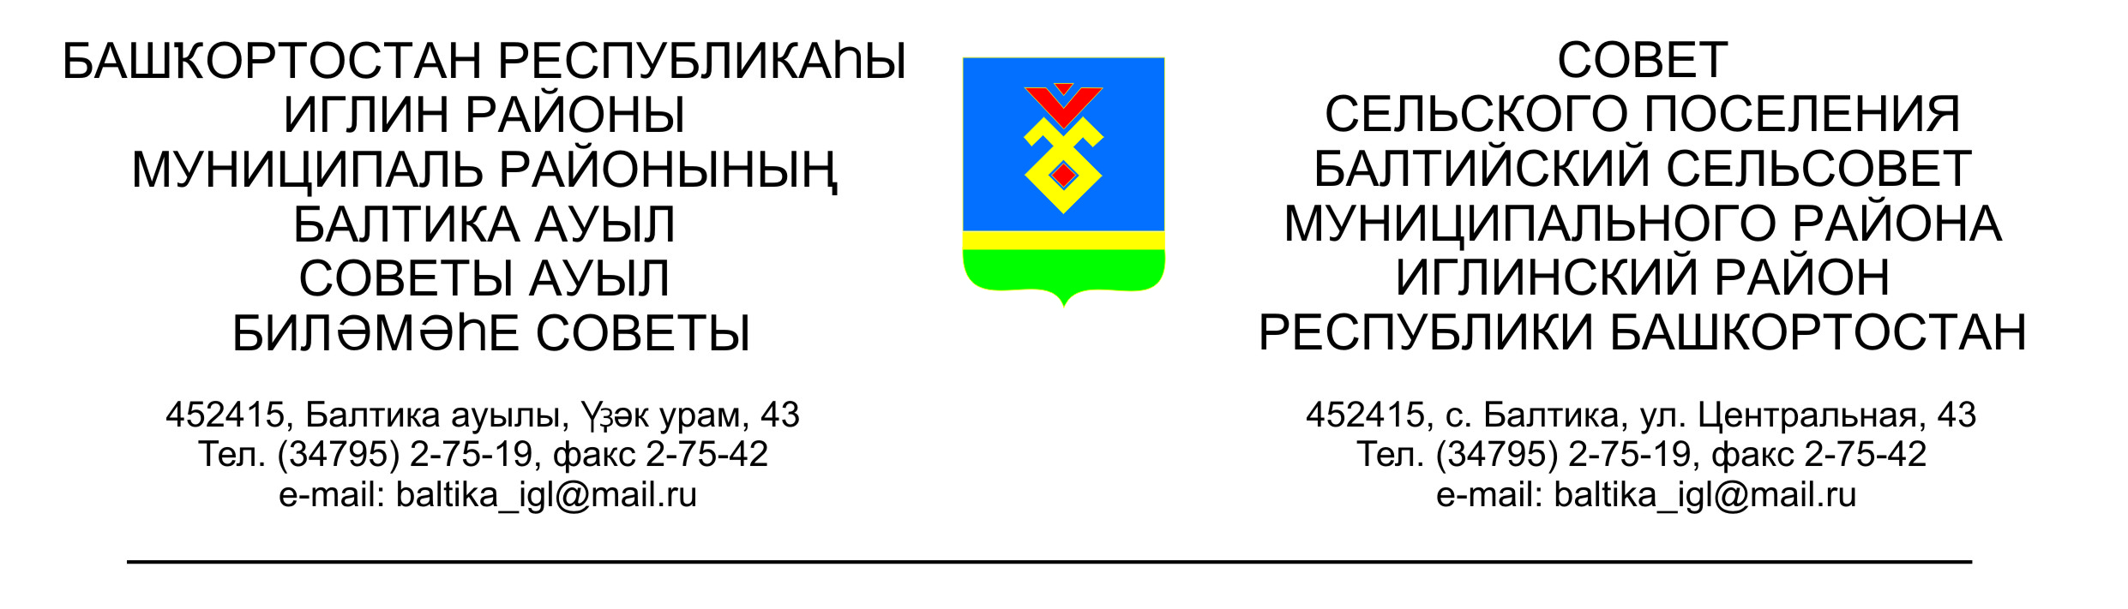 КАРАР РЕШЕНИЕ
Совета сельского поселения Балтийский сельсовет муниципального района Иглинский район Республики Башкортостан.

О создании Дорожного фонда сельского поселения Балтийский сельсовет муниципального района Иглинский район Республики Башкортостан.

На основании п. 5 статьи 179.4 Бюджетного кодекса Российской Федерации Совет сельского поселения Балтийский сельсовет муниципального района Иглинский район решил:

- Создать Дорожный фонд сельского поселения Балтийский сельсовет муниципального района Иглинский район Республики Башкортостан.
- Утвердить Порядок формирования и использования бюджетных ассигнований Дорожного фонда сельского поселения Балтийский сельсовет муниципального района Иглинский район Республики Башкортостан, согласно приложению.
- Настоящее решение вступает в силу с 1 января 2014 года.

Глава сельского поселения В.Н.Карунос

«14 » октября 2013 года
№ 285

Приложение
к решению Совета
сельского поселения Балтийский сельсовет муниципального района
Иглинский район
Республики Башкортостан
от 14 октября 2013 года
№ 285

Порядок
формирования и использования бюджетных ассигнований
Дорожного фонда сельского поселения Балтийский сельсовет муниципального района Иглинский район Республики Башкортостан

I. Общие положения

1. Порядок формирования и использования бюджетных ассигнований Дорожного фонда сельского поселения Балтийский сельсовет муниципального района Иглинский район Республики Башкортостан разработан на основании пункта 5 статьи 1 Бюджетного кодекса Российской Федерации.
2. Дорожный фонд сельского поселения Балтийский сельсовет муниципального района Иглинский район Республики Башкортостан (далее – Муниципальный дорожный фонд) – часть средств бюджета сельского поселения Балтийский сельсовет муниципального района Иглинский район Республики Башкортостан, подлежащая использованию в целях финансового обеспечения дорожной деятельности в отношении автомобильных дорог общего пользования местного значения сельского поселения Балтийский сельсовет муниципального района Иглинский район (далее – автомобильные дороги общего пользования местного значения), а также капитального ремонта и ремонта дворовых территорий многоквартирных домов, проездов к дворовым территориям многоквартирных домов населенных пунктов.
3. Главным распорядителем средств Муниципального дорожного фонда (далее – главный распорядитель) является Администрация сельского поселения Балтийский сельсовет муниципального района Иглинский район Республики Башкортостан.

II. Порядок и источники финансового обеспечения
Муниципального дорожного фонда

4. Объем бюджетных ассигнований дорожного фонда сельского поселения утверждается решением Совета сельского поселения Балтийский сельсовет муниципального района Иглинский район Республики Башкортостан о бюджете сельского поселения муниципального района на очередной финансовый год и плановый период в размере не менее прогнозируемого объема доходов бюджета сельского поселения Балтийский сельсовет от:
1) акцизов на автомобильный бензин, прямогонный бензин, дизельное топливо, моторные масла для дизельных и (или) карбюраторных (инжекторных) двигателей, производимые на территории Российской Федерации, подлежащие зачислению в местный бюджет по дифференцированным нормативам. Норматив рассчитывается исходя из протяженности автомобильных дорог местного значения, находящихся в собственности сельского поселения муниципального района, согласно статистической отчетности по состоянию на 1 января текущего года по форме № 3ДГ (мо) «Сведения об автомобильных дорогах общего и не общего пользования местного значения и искусственных сооружений на них, находящихся в собственности муниципальных образований» (далее сведения по форме № 3ДГ (мо)) и утверждается Законом Республики Башкортостан о бюджете Республики Башкортостан на очередной финансовый год и плановый период;
2) поступлений в виде субсидий из бюджета муниципального района, бюджета Республики Башкортостан и федерального бюджета на софинансирование дорожной деятельности в отношении автомобильных дорог общего пользования местного значения;
3) для сельских поселений – поступлений в виде иных межбюджетных трансфертов из бюджета Республики Башкортостан на финансирование мероприятий по осуществлению дорожной деятельности в границах сельских поселений;
4) безвозмездных поступлений от физических и юридических лиц на финансовое обеспечение дорожной деятельности ,в том числе добровольных пожертвований ,в отношении дорог общего пользования местного значения сельского поселения Балтийский сельсовет муниципального района Иглинский район .
5. Бюджетные ассигнования Муниципального дорожного фонда не использованные в текущем финансовом году, направляют на увеличение бюджетных ассигнований Муниципального дорожного фонда в очередном финансовом году.
6. Главным распорядителем ежегодно до 10 апреля года предшествующего плановому периоду, направляются в Государственный комитет Республики Башкортостан по транспорту и дорожному хозяйству копии выписок из ЕГРП для осуществления сверки со статистическими сведениями по форме № 3ДГ (мо).

III. Порядок иcпользования Муниципального дорожного фонда

7. Бюджетные ассигнования Муниципального дорожного фонда направляются на:
1) содержание, ремонт и капитальный ремонт автомобильных дорог общего пользования местного значения и искусственных сооружений на них, а также капитальный ремонт и ремонт дворовых территорий многоквартирных домов, проездов к дворовым территориям многоквартирных домов населенных пунктов;
2) строительство и реконструкцию автомобильных дорог общего пользования местного значения и искусственных сооружений на них, включая инженерные изыскания, разработку проект документации, проведение необходимых экспертиз, выкуп земель участков и подготовку территории строительства;
3) инженерно-геодезические изыскания, межевание земель, кадастровые работы в целях постановки на государственный кадастровый учет, автомобильных дорог общего пользования местного значения и земельных участков, занимаемых ими.
8. Бюджетные ассигнования Муниципального дорожного фонда не могут быть использованы на другие цели, не соответствующие их назначению.

IV. Отчет об иcполнении Муниципального дорожного фонда

9. Главный распорядитель осуществляет контроль за целевым использованием бюджетных ассигнований Муниципального дорожного фонда.
10. Главным распорядителем ежеквартально направляется отчет об использовании бюджетных ассигнований Муниципального дорожного фонда в Совет сельского поселения Балтийский сельсовет муниципального района Иглинский район Республики Башкортостан.
11. Главным распорядителем ежеквартально направляется в Администрацию муниципального района Иглинский район Республики Башкортостан отчет по форме федерального статистического наблюдения № 1-ФД «Сведения об использовании средств Федерального дорожного фонда, дорожных фондов субъектов Российской Федерации, муниципальных дорожных фондов» (утверждена Приказом Федеральной службы государственной статистики от 15.06.2012 года № 346).

